금융프로그래밍1 기말프로젝트

금융공학과 202221532 이연지

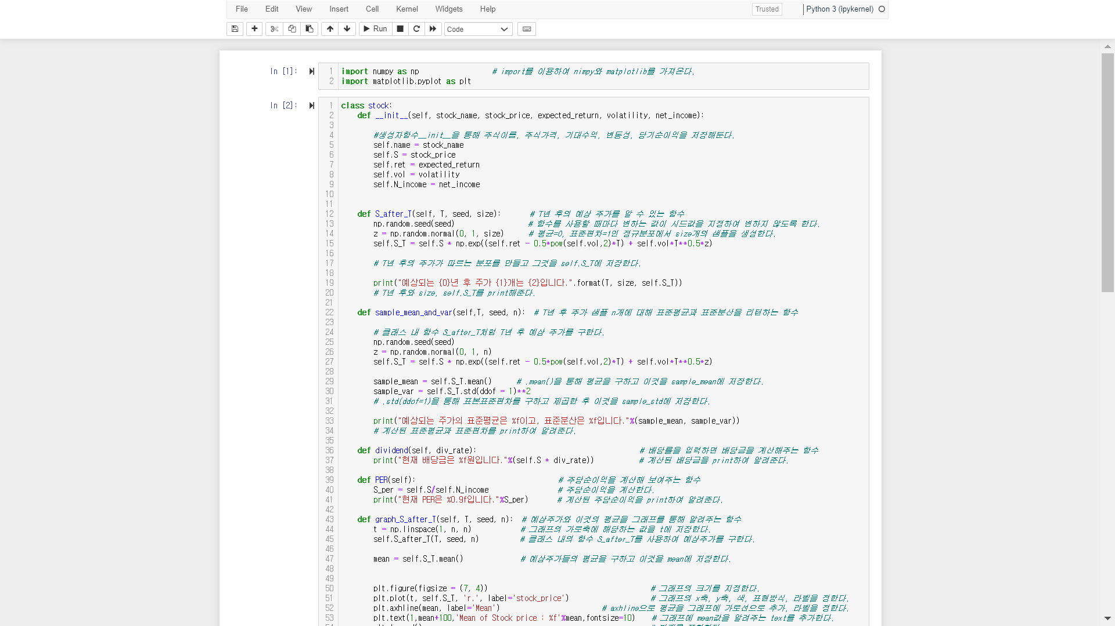

import를 통해 numpy와 matplotlib.pyplot를 가져와 각각 np와 plt라는 이름으로 정의했습니다.

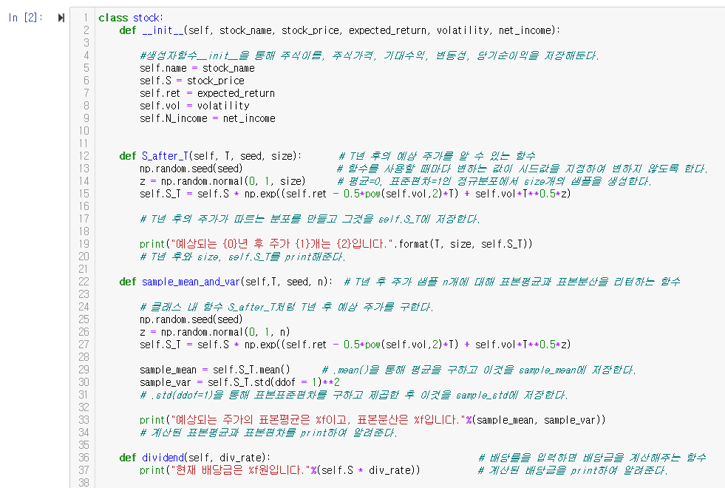

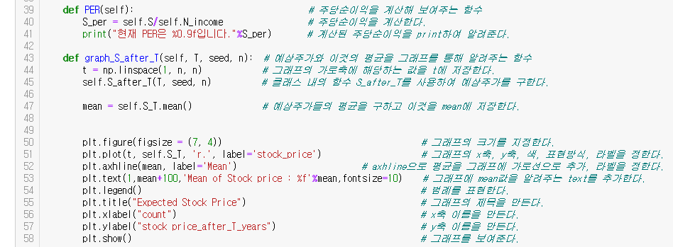

멤버변수는 주식 이름인 self.name, 주가인 self.S, 기대수익률인 self.ret, 변동성인 self.vol, 당기순이익인 self.N_income, T년후 예상주가인 self.S_T가 있습니다.

멤버함수는 S_after_T, sample_mean_and_var, dividend, PER, graph_S_after_T가 있습니다.

S_after_T는 T년 후 예상주가를 계산하는 함수로 np.random.seed(seed)를 통해 시드값을 정하고 np.random.normal(0, 1, size)를 통해 정규분포를 z에 저장합니다. T년 후 예상 주가를 계산하는 식을 만들에 self.S_T에 저장하고 이것을 print합니다.

sample_mean_and_var는 예상주가의 표본평균과 표본분산을 계산하는 함수로 우선 S_after_T와 같이 예상주가를 구한 다음 .mean()를 통해 표본평균을 구합니다. .std(ddof = 1)을 통해 표본표준편차를 구하고 제곱하여 표본분산을 구합니다. 이렇게 구한 표본평균과 표본분산을 print해줍니다.

dividend은 배당금을 계산해주는 함수로 배당률을 입력하면 계산한 후 print해줍니다.

PER는 주당순이익을 계산해주는 함수입니다. 주당순이익을 구하는 식으로 S_per에 주당순이익을 저장한 후 print해줍니다.

graph_S_after_T는 T년 후 예상주가와 이것의 평균을 그래프를 통해 보여주는 함수입니다. 예상한 주가의 개수를 np.linspace를 통해 t에 저장합니다. 클래스 내 함수인 S_after_T를 통해 예상주가를 구하고 .mean()을 통해 이것의 평균을 구합니다. figaure을 통해 그래프 크기를 지정하고 plot을 통해 x축에는 t, y축에는 예상주가들을 대치해줍니다. 그리고 표현방식과 label도 지정해줍니다. axhline으로 예상주가들의 평균값을 그래프에 가로선으로 표현하고 label을 지정해줍니다. rext를 통해 평균값을 그래프에 표현해줍니다. 표현해줄 위치와 글크기, 표현할 단어들을 지정할 수 있습니다. label을 legend를 통해 그래프 내에 표현합니다. title과 xlabel, ylabel로 그래프 제목, x축 이름, y축 이름을 지정합니다. show()를 통해 그래프를 표현합니다.

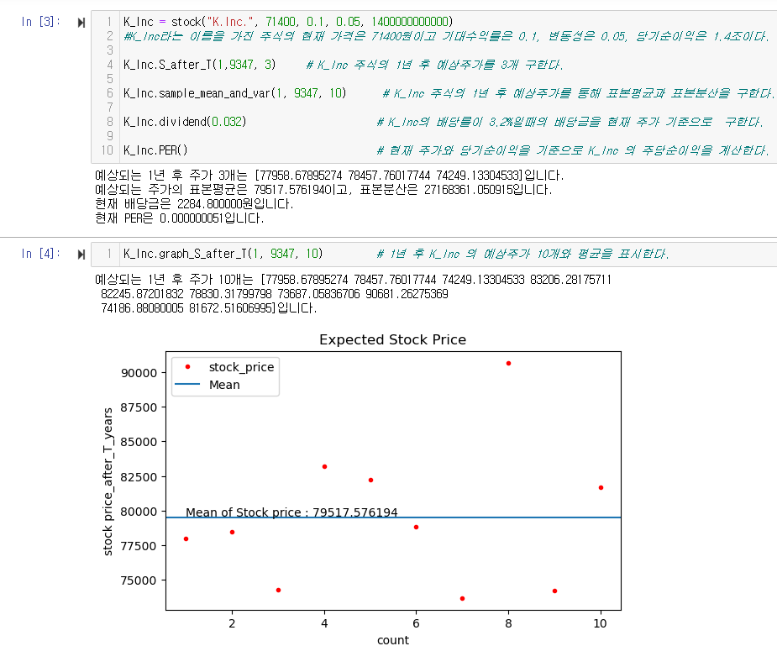

각 멤버함수들을 실행했습니다.

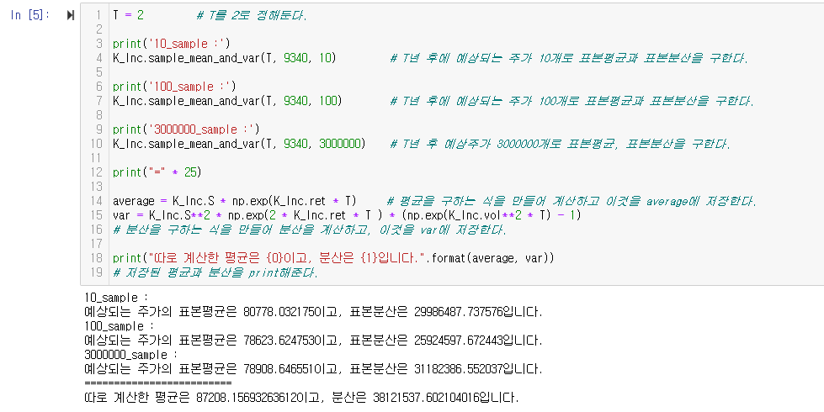

size가 커짐에 따라 변화하는 표본평균과 표분분산을 평균, 분산과 비교하기 위해 print하였습니다. 표본평균은 size가 커짐에 따라 평균과 멀어지는 양상이 보입니다. 조금씩 작아지고 있습니다. 표본분산은 size가 커짐에 따라 분산에 가까워지는 모습이 보입니다.